Лекция 21-22

Тема: Коррозия металлов

1. Основные понятия и терминология
Коррозия – самопроизвольное окисление металлов, вредное для промышленной практики (уменьшающее долговечность изделий). Это слово произошло от латинского corrodere – разъедать. Среда, в которой металл подвергается коррозии (корродирует), называется коррозионной или агрессивной. При этом образуются продукты коррозии: химические соединения, содержащие металл в окисленной форме.
В тех случаях, когда окисление металла необходимо для осуществления какого-либо технологического процесса, термин «коррозия» употреблять не следует. Например, нельзя говорить о коррозии растворимого анода в гальванической ванне, поскольку анод должен окисляться, посылая свои ионы в раствор, чтобы протекал нужный процесс. Нельзя также говорить о коррозии алюминия при осуществлении алюмотермического процесса. Но физико-химическая сущность изменений, происходящих с металлом во всех подобных случаях, одинакова: металл окисляется. Следовательно, термин «коррозия» имеет не столько научное, сколько инженерное значение. Правильнее было бы употреблять термин «окисление» независимо от того, вредно или полезно оно для нашей практики. В системе стандартизации (ГОСТ 5272-68) коррозия металлов определена как разрушение металлов вследствие химического и электрохимического взаимодействия их с коррозионной средой. В системе ИСО (международной стандартизации) это понятие несколько шире: физико-химическое взаимодействие между металлом и средой, в результате которого изменяются свойства металла, и часто происходит ухудшение функциональных характеристик металла, среды или включающей их технической системы.
Объекты воздействия коррозии – металлы, сплавы (твердые растворы), металлопокрытия, металлоконструкции машин, оборудования и сооружений. Процесс коррозии представляют как коррозионную систему, состоящую из металла и коррозионной среды. Коррозионная среда содержит одно или несколько веществ, вступающих в реакцию с металлом. Она может быть жидкой и газообразной. Газообразная среда, окисляющая металл, называется окислительной газовой средой. Изменение в любой части коррозионной системы, вызванное коррозией, называется коррозионным эффектом. Коррозионный эффект, ухудшающий функциональные характеристики металла, покрытия, среды или включающих их технических систем, расценивают как эффект поврежденияили как коррозионную порчу (по системе ИСО). В результате коррозии образуются новые вещества, включающие окислы и соли корродирующего металла, это – продукты коррозии. Видимые продукты атмосферной коррозии, состоящие в основном из гидратированных оксидов железа, называют ржавчиной, продукты газовой коррозии –окалиной. Количество металла, превращенного в продукты коррозии за определенное время, относят к коррозионным потерям. Коррозионные потери единицы поверхности металла в единицу времени характеризуют скорость коррозии. Эффект повреждений, связанный с потерями механической прочности металла, определяют термином –коррозионное разрушение, глубину его в единицу времени называют скоростью проникновения коррозии. Важнейшее понятие – коррозионная стойкость. Она характеризует способность металла сопротивляться коррозионному воздействию среды. Коррозионную стойкость определяют качественно и количественно – скоростью коррозии в данных условиях, группой или баллом стойкости по принятой шкале, с помощью оптических приборов. Металлы, обладающие высокой коррозионной стойкостью, называют коррозионно стойкими. Факторы, влияющие на скорость, вид, рас-пределение коррозии и связанные с природой металла (состав, структура, внутренние напряжения, состояние поверхности), называют внутренними факторами коррозии. Факторы, влияющие на те же параметры коррозии, но связанные с составом коррозионной среды и условиями процесса (температура, влажность, обмен среды, давление и т. п.), называют внешними факторами коррозии. В ряде случаев факторы коррозии целесообразно делить в соответствии с таблицей 4.

Таблица 4
Факторы коррозии
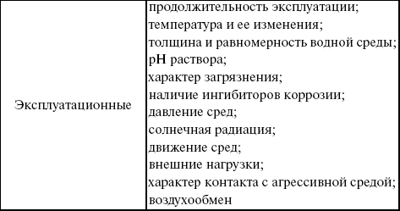
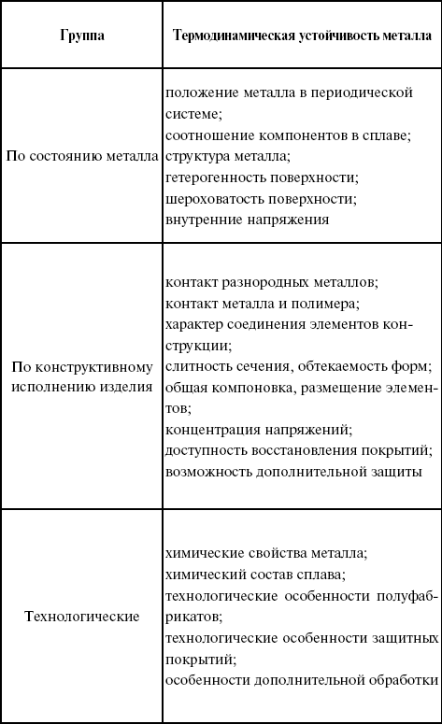

2.ТИПЫ КОРРОЗИИ
Общая коррозия
Общее поражение больших площадей поверхности металла является одним из наиболее распространенных типов коррозии. Оно обычно характеризуется химической или электрохимической реакцией, которая протекает равномерно по всей поверхности или на большой площади. Металл получает утончение и в итоге - теряет свои свойства.
При таком типе поражения поверхности анодные и катодные процессы распределяются равномерно по всей поверхности металла.
Общая коррозия ведет к снижению толщины материала линейно во времени. Условие сквозного прободения может быть подсчитано из условий коррозии.
Например, при условии коррозии 0.13 мм/ год (5 mpy) потеря толщины металла будет составлять 1.52 мм (0.060") в течение 12-ти летнего периода. При норме коррозии 1.59 мм (1/16") это можно считать равнозначным 12-ти летнему периоду работы, и при хранении в танке - 25 лет.
Трубы теплообменников с толщиной стенок 2.11 мм (0.083") могут допускать не более 50% потери толщины (т.е. 1.02 мм(0.040")) в течение 8 лет при условии 0.13 мм/год (5 mpy) .

Гальваническая (биметаллическая) коррозия
Гальваническая коррозия наблюдается, когда металл или сплав электрически соединен с другим или с проводящим неметаллом (графит, прокатная окалина) в коррозионной среде (электролите).
Условия корродирования одного из металлов или сплавов обычно усиливаются, в то же время для другого - они снижаются. Т.е. металл с более отрицательным в свободном состоянии коррозионным потенциалом (активный член пары) будет подвержен коррозии более интенсивно.
На процесс гальванической коррозии в основном влияют следующие факторы:

разница электрохимических потенциалов металлов или сплавов, соединенных в электрическую пару•
величина площадей анодной и катодной зон•
расстояние между анодом и катодом•
электросопротивление гальванической цепи•

Наиболее распространенный способ предсказания развития гальванической коррозии - это погружение гальванической пары в интересующий электролит и тестирование. В большинстве случаев гальваническая коррозия может быть предсказана исходя из гальванической серии. В гальванической серии металлы и сплавы расположены в соответствии с их потенциалами, измеренными, например, в морской воде.
Также на развитие процесса гальванической коррозии влияют площадь поверхности, расстояние между анодом и катодом и их геометрические параметры.
Когда поверхность более благородного металла или сплава (катода) больше в сравнении с площадью более активного члена пары (анода), мы получим наиболее неблагоприятные условия развития гальванической коррозии.
И, наоборот, при большей площади анодной зоны (больше - активный член и меньше - более благородный) гальваническая коррозия развивается в меньшей степени.
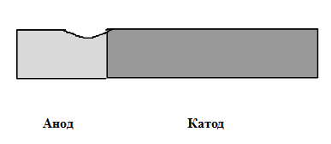

Язвенная (питтинговая) коррозия
Язвенная коррозия это форма локального поражения, результатом которой являются поры в металле. Эти поры могут быть как малого, так и большого диаметра, но чаще всего они относительно малы. Они могут быть причиной сквозного прободения металла или сплава. Часто поры изолированы либо расположены так близко друг к другу, что выглядят как шероховатость поверхности. В общем, поры можно представить как отверстия или каверны, диаметр которых равен или меньше их длины. Питтинг это одна из наиболее коварных форм коррозии. Он приводит к разрушению оборудования вследствие сквозного прободения при очень незначительной потере общего веса всей конструкции.
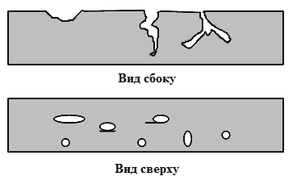
Язвенная коррозия часто развивается в местах пор или поврежденных участков:

• | непроводящего слоя металлической поверхности (окисной пленки)
• | металлического покрытия поверхности, которое является более благородным по отношению к основному металлу. Это может инициировать питтинг на основном металле.

Язвенная коррозия часто наблюдается у нержавеющих стальных сплавов. На развитие коррозии влияют такие факторы, как температура и движение Среды.
Щелевая коррозия
Щелевая коррозия является типом интенсивной локальной коррозии, часто встречающейся в щелевых зазорах металлических поверхностей, подверженных воздействию коррозирующей среды. Такой тип поражения обычно ассоциируется с малостью объема стоячего раствора, причиной которой выступают отверстия, поверхности прокладок, коленные соединения, щелевые зазоры под болтами и головками заклепок. В итоге такой тип коррозии называют щелевой коррозией или иногда депозитной.
Для развития щелевой коррозии зазор должен быть достаточно широким для допуска раствора внутрь и, в то же время, достаточно узким, чтобы поддерживать застойность раствора в зоне щели, ограничивая процессы миграции и диффузии ионов. Растворы, содержащие хлорид-ионы, наиболее проводимые для развития щелевой коррозии.
Механизм процессов щелевой коррозии достаточно сложен, но может быть описан как очень медленный доступ кислорода, необходимого для поддержания окисной пленки, например, для нержавеющих сталей или алюминиевых сплавов.
Не всегда необходимо наличие непосредственно щелевого зазора - этот тип коррозии может иметь место и на поверхности металла, покрытой песком, грязью или мусором.
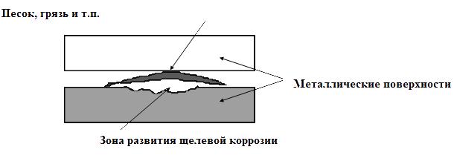
Эрозионная коррозия
Эрозионная коррозия является формой разрушения, происходящего при относительном движении между металлической поверхностью и электролитом. Частицы металла или продуктов его коррозии вымываются с поверхности электролитом. Мягкие металлы частично подвержены такому типу коррозии, к примеру, медь, латунь, чистый алюминий и свинец, однако большинство металлов подвержены эрозионной коррозии в значительно меньшей степени.
Некоторые факторы, чаще всего инициирующие эрозионную коррозию:
• | Внезапные изменения внутренних диаметров или направлений трубопроводов
• | Плохо пригнанные прокладки или соединения, образующие различные неровности на гладкой поверхности металла
• | Зазоры, позволяющие части жидкости отклоняться от основного потока
• | Наличие продуктов коррозии и других взвешенных частиц, которые могут изменить ламинарность потока жидкости

Проявление результатов эрозионной коррозии можно наблюдать в виде пазов, промоин, волновых и круглых ям и отверстий. Зачастую они могут иметь весьма специфический вид, называемый "копытным" разрушением.

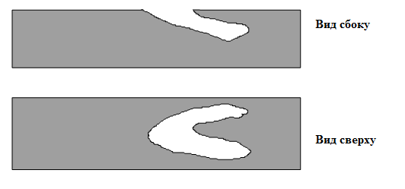
Избирательное выщелачивание
При этом типе коррозии один элемент, как правило, более активный, избирательно удаляется из сплава. Как результат, компоненты сплава реагируют со средой в пропорциях, отличных от первоначальных. Исходя из общего термина, частные случаи часто называют соответственно децинкифизация латуни, деалюминизация алюминиевых бронз. То же самое и в случае графитизации серых чугунов (здесь удаляемым элементом является железо).
Хорошо известным примером избирательного выщелачивания является децинкифизазия бронзы. Она легко узнаваема, когда сплав приобретает красномедный цвет, т.е. контрастирует с желтым цветом бронзы.
Известны два основных типа децинкификации. Один - поверхностного вида (сплошной), другой - локальный.
Обедненные цинком зоны механически ослаблены и пористы и могут встречаться на сплавах с высоким содержанием цинка.

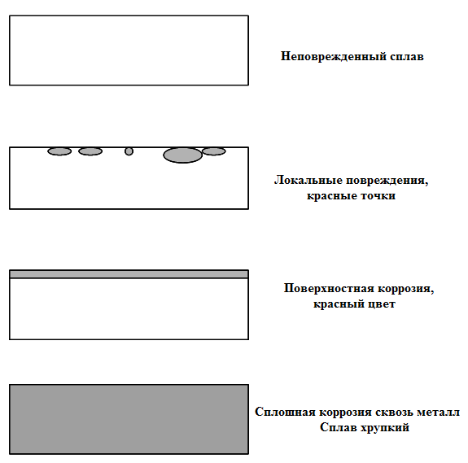
Коррозионное растрескивание
Трещины могут образовываться на многих конструкционных материалах при работе в коррозионной среде в присутствии механического воздействия, которое само по себе не опасно. Трещины, образованные при таком комбинированном воздействии, часто трудно определить и при дальнейшем их росте может произойти внезапное катастрофическое разрушение.
Хорошо известными материалами, проявляющими склонность к коррозионному растрескиванию в среде хлоридов, являются аустенитные нержавеющие стали, содержащие хром и никель, и определенные алюминиевые сплавы. Вообще, склонность к коррозионному растрескиванию повышается при повышении температуры. Для определенных сплавов может быть определена комбинация Среды при конкретной температуре, ниже которой склонность к растрескиванию практически равна нулю.
С.°В офшорной индустрии большинство горячих трубопроводов из нержавеющей стали струйно очищается мелким неметаллическим абразивом и покрывается эпоксидным покрытием. Это делается для снижения вероятности коррозионного растрескивания, особенно на изолируемых трубопроводах из нержавеющей стали, работающих при температуре выше 60

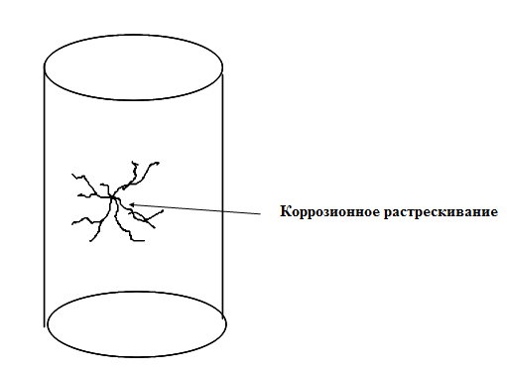

3. Классификация процессов коррозии металлов
Классифицировать коррозию принято по механизму, условиям протекания процесса и характеру разрушения. По механизму протекания коррозионные процессы, согласно ГОСТ 5272-68, подразделяются на два типа: электрохимические и химические. К электрохимической коррозии относят процесс взаимодействия металла с коррозионной средой, при котором ионизация атомов металла и восстановление окислительных агентов среды протекают не в одном акте и зависят от электронного потенциала (наличия проводников второго рода). Рассмотрим несколько видов электрохимической коррозии:
1) атмосферная – характеризует процесс в условиях влажной воздушной среды. Это наиболее распространенный вид коррозии, так как большинство конструкций эксплуатируют в атмосферных условиях. Ее можно разделить следующим образом: на открытом воздухе, с возможностью попадания на поверхность машин осадков, или с защитой от них в условиях ограниченного доступа воздуха и в замкнутом воздушном пространстве;
2) подземная – разрушение металла в почвах и грунтах. Разновидность этой коррозии –электрохимическая коррозия под воздействием блуждающих токов. Последние возникают в грунте вблизи источников электрического тока (систем передачи электроэнергии, электрифицированных транспортных путей);
3) жидкостная коррозия, или коррозия в электролитах. Ее частным случаем являетсяподводная коррозия – разрушение металлических конструкций, погруженных в воду. По условиям эксплуатации металлоконструкций, этот вид подразделяют на коррозию при полном и неполном погружении; при неполном погружении рассмотрен процесс коррозии по ватерлинии. Водные среды могут отличаться коррозийной активностью в зависимости от природы растворенных в них веществ (морская, речная вода, кислотные и щелочные растворы химической промышленности и т. п.). При подводной коррозии возможны процессы коррозии оборудования в неводных жидких средах, которые подразделяют на неэлектропроводящие и электропроводящие. Такие среды специфичны для химической, нефтехимической и других отраслей промышленности. К химической коррозии относят процесс, в котором окисление металла и восстановление среды представляют единый акт (отсутствие проводников второго рода). Химическая коррозия – это разрушение металлов в окислительных средах при высоких температурах. Различают два вида:газовая (т. е. окисление металла при нагреве) и коррозия в неэлектролитах:
а) характерной особенностью газовой коррозии является отсутствие влаги на поверхности металла. На скорость газовой коррозии влияет, прежде всего температура и состав газовой среды. В промышленности часто встречаются случаи этой коррозии: от разрушения деталей нагревательных печей до коррозии металла при термической обработке.
б) коррозия металлов в неэлектролитах, независимо от их природы, сводится к химической реакции между металлом и веществом. В качестве неэлектролитов используют органические жидкости.
В особую группу следует выделить виды коррозии в условиях воздействия механических напряжений (механическая коррозия). Эта группа включает: собственно коррозию под напряжением, характеризуемую разрушением металла при одновременном воздействии коррозионной среды и постоянных или переменных механических напряжений;коррозионное растрескивание – при одновременном воздействии коррозионной среды и внешних или внутренних механических напряжений растяжения с образованием транскристаллитных трещин.
Различают самостоятельные виды коррозии:
1) коррозия при трении – разрушение металла, вызываемое одновременным воздействием коррозионной среды и трения;
2) фреттинг-коррозия – разрушение при колебательном перемещении двух поверхностей относительно друг друга в условиях воздействия коррозионной среды;
3) коррозионная кавитация – разрушение при ударном воздействии среды;
4) коррозионная эрозия – при истирающем воздействии среды;
5) контактная коррозия – разрушение одного из двух металлов, находящихся в контакте и имеющих разные потенциалы в данном электролите.
Следует различать коррозию и эрозию. Эрозия о латинского слова erodere (разрушать) – постепенное механическое разрушение металла, например при истирании трущихся частей механизмов.
Самостоятельный вид коррозии – биокоррозия – это разрушение металла, при котором в качестве значимого выступает биофактор. Биоагенты – микроорганизмы (грибы, бактерии), которые являются инициаторами или стимуляторами процесса коррозии.
По характеру разрушения коррозия делится на сплошную (или общую) и местную (локальную). Сплошная коррозия охватывает всю поверхность металла, при этом она может быть равномерной или неравномерной. Местная коррозия происходит с разрушением отдельных участков поверхности металлов. Разновидность этой коррозии: точечная (питтинг), коррозия пятнами и сквозная коррозия.
Подповерхностная коррозия начинается с поверхности, но развивается преимущественно под ней таким образом, что продукты коррозии сосредоточены внутри металла. Ее разновидность – послойная коррозия, распространяющаяся преимущественно в направлении пластической деформации металла.
Структурная коррозия связана со структурной неоднородностью металла. Ее разновидность – межкристаллитная – разрушение металла по границам кристаллитов (зерен) металла; внутрикристаллитная – разрушение металла по зернам кристаллитов. Наблюдается при коррозийном растрескивании, протекающем под влиянием внешних механических нагрузок или внутренних напряжений.
Ножевая коррозия – локализованное разрушение металла в зоне сплавления сварных соединений в жидких средах с высокой коррозионной активностью.
Щелевая коррозия – усиление процесса разрушения металла в зазорах между двумя металлами.
Избирательная коррозия – разрушение одной структурной составляющей или одного компонента металла в высокоактивных средах. Существует ряд разновидностей: графитизация чугуна (растворение ферритных или перлитных составляющих) и обесцинкование (растворение цинковой составляющей) латуней.

3. Виды коррозионных разрушений
Коррозия, в зависимости от природы металла, агрессивной среды и других условий, приводит к различным видам разрушений. На рисунке 13 представлены разрезы через прокорродировавший образец металла, показывающие возможные изменения рельефа поверхности в результате коррозии.
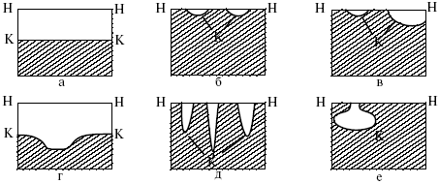
Рис. 11. Схематическое изображение различных видов коррозии: а – равномерная коррозия; б – коррозия пятнами; в, г – коррозия язвами; д – точечная коррозия (питтинг); е – подповерхностная коррозия; НН – исходная поверхность металла; КК – рельеф поверхности, измененный вследствие коррозии.

Иногда коррозия протекает со скоростью, одинаковой по всей поверхности; в таком случае поверхность становится только немного более шероховатой, чем исходная (а). Часто наблюдается различная скорость коррозии на отдельных участках: пятнами (б), язвами (в, г). Если язвы имеют малое сечение, но относительно большую глубину (д), то говорят о точечной коррозии (питтинг). В некоторых условиях небольшая язва распространяется вглубь и вширь под поверхностью (е). Неравномерная коррозия значительно более опасна, чем равномерная. Неравномерная коррозия, при сравнительно небольшом количестве окисленного металла, вызывает большое уменьшение сечения в отдельных местах. Язвенная или точечная коррозия могут привести к образованию сквозных отверстий, например, в листовом материале, при малой потере металла.
Приведенная классификация, конечно, условна. Возможны многочисленные формы разрушения, лежащие между характерными типами, показанными на данном рисунке.
Некоторые сплавы подвержены своеобразному виду коррозии, протекающей только по границам кристаллитов, которые оказываются отделенными друг от друга тонким слоем продуктов коррозии (межкристаллитная коррозия). Здесь потери металла очень малы, но сплав теряет прочность. Это очень опасный вид коррозии, который нельзя обнаружить при наружном осмотре изделия.

4. Методы защиты от коррозии
1. Защита легированием – при легировании стали хромом или хромом и никелем (более эффективно) сталь способна сопротивляться коррозии, так как её электродный потенциал становится высоким и она является отрицательно заряженным катодом. Дорогостоящий никель частично заменяют более дешевым марганцем. Хрома должно быть не менее 12 %, иначе сталь становится паложительно заряженным анодом (на нержавеющей посуде стоит знак «18/10», это значит, в металле 10 % Ni и 18 % Cr).
2. Защита неметаллическими плёнками. Это окисные плёнки, получаемые оксидированием и фосфатные плёнки, получаемые фосфатированием. Детали обрабатывают либо сильным окислителем (едким натром NаОН), либо смесями фосфорной кислоты и её солей, в результате детали покрываются окисной плёнкой чёрно-синего цвета (воронение), либо фосфатной плёнкой.
3. Защита металлическими покрытиями. На поверхность детали наносится тонкий слой другого металла, в зависимости от того, какой металл наносится, процесс называется:
– Zn – цинкование, Al – алитирование, Sn – лужение, Pb – свинцевание, Cr – хромирование, Cd – кадмирование, Ni – никелирование, Cu – меднение,
также покрывают металл латунью и бронзой.
Способы нанесения металла на деталь:
- погружением детали в расплавленный металл, применяется для нанесения пленок из плавящихся при низких температурах металлов (цинка, олова, свинца) – используется в случае деталей небольшого размера;
- путём распыления расплавленного металла (цинка, кадмия) сжатым воздухом с набрызгиванием его на деталь – для крупных деталей;
- диффузионным методом – алитирование, хромирование (см. выше, ХТО).
- гальваническим путём – электролиз водных растворов солей того металла, который является покрытием. Преимущества метода: управляемость процессом, экономное расходование металла, отсутствие нагрева. Различают анодное и катодное покрытие.
– анодное (цинком) – у цинка электродный потенциал ниже, чем у железа, поэтому он защищает и механически, и электрохимически, так как он является анодом (+) и разрушается;
– катодное (оловом) – электродный потенциал олова выше, чем у железа, то защищает только механически, а в случае повреждения плёнки электрохимическим путём разрушается железо.
- методом плакирования – термин происходит от французского слова «плаке», что значит накладывать, покрывать – горячей прокаткой или прессованием покрывают один металл тонким слоем другого металла – например, сталь латунью, дюралюмин – алюминием.
4. Защита протекторами – от латинского защищающий – к детали, находящейся в электролите (в почве всегда есть вода) присоединяют металл с меньшим электродным потенциалом (обычно цинк), который, являясь анодом, и разрушается. Деталь является катодом и не корродирует.
5. Защита неметаллическими покрытиями. Это краски, лаки – они дешёвы, экономят цветные металлы, защищают любые конструкции. Недостаток – трескаются и пропускают воду. Применяются краски масляные и эмалевые.
6. Защита обработкой коррозионной среды. Есть вещества, замедляющие химические реакции и даже прекращающие их (их называют ингибиторами). Когда такой ингибитор вводят в коррозионную среду (например, в воду радиаторов двигателей внутреннего сгорания, теплообменников, компрессоров), то коррозия практически прекращается. Достоинство – ингибитора требуется обычно мало, так как он, сдерживая реакцию, сам в ней не участвует (как и катализатор, который ускоряет химическую реакцию, также не участвуя в ней).

